Cấu hình PCC 6 WAN MIKROTIK V7.0
- Tạo bảng Route
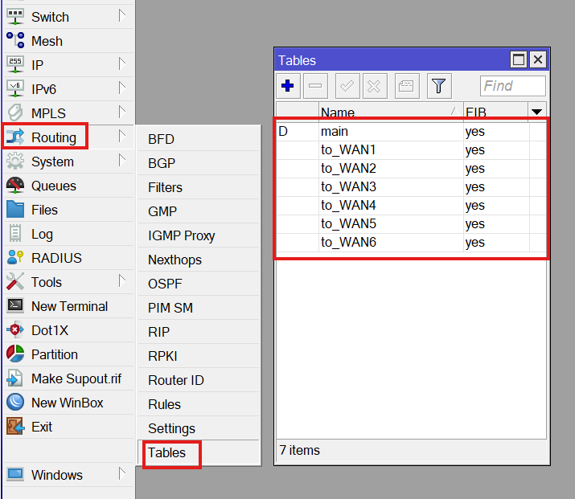

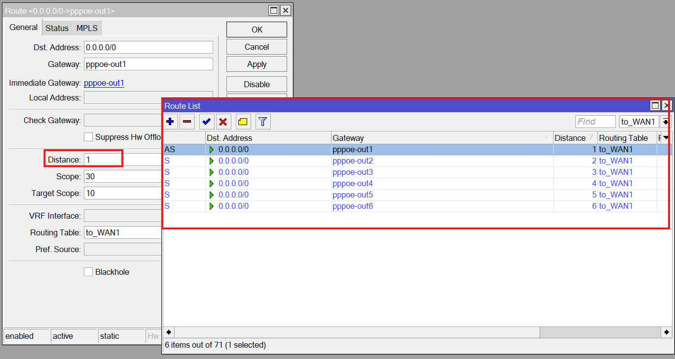
- Thêm Route vào tất cả bảng route với nguyên tác WAN nào để ưu tiên distance là 1

- Cấu hình route cho main để DNS phân giải đúng wan distance là 1 cho wan chình và tăng cho các wan tiếp theo

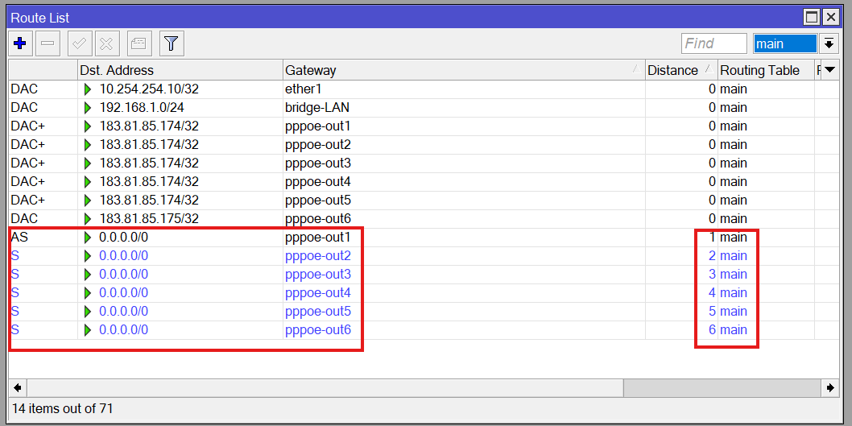

- Cấu hình PCC.
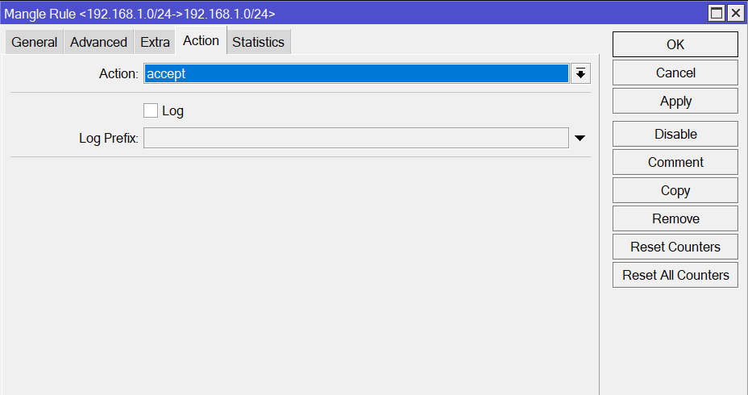
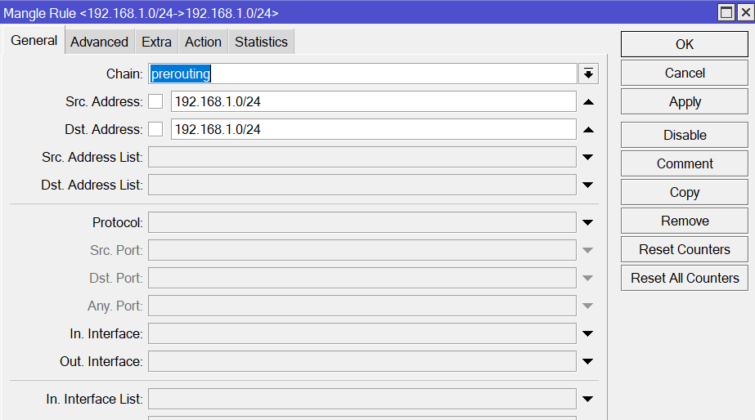
  - cấu hình bypass cho local không qua cân bằng tải PCC

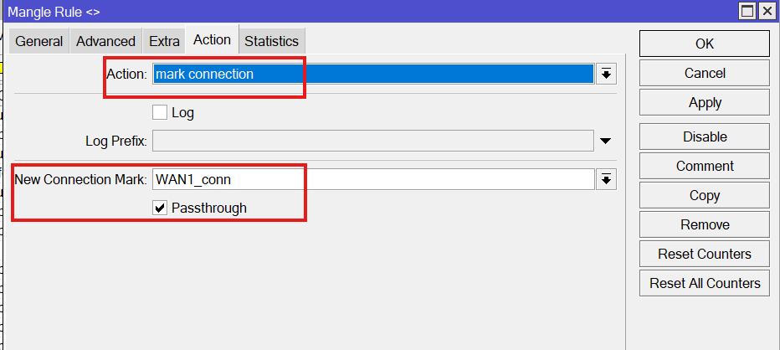
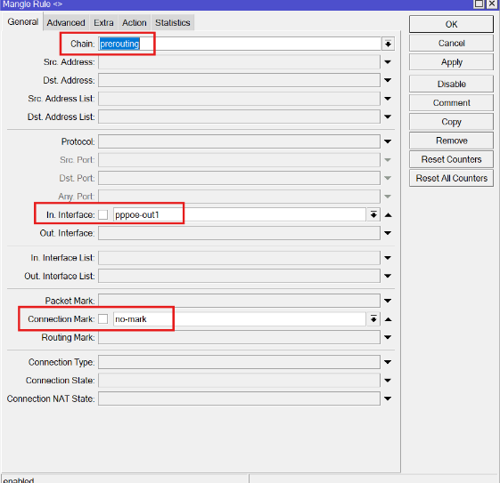
  - Cấu hình đánh dấu gói tin từng cổng wan vào nhóm.làm cho 6 wan tương tự như wan 1
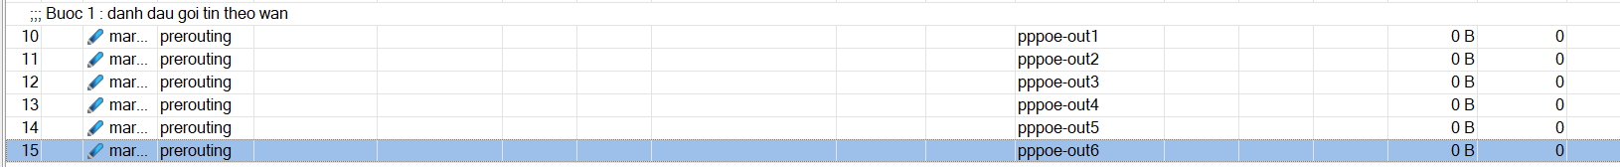
WAN1_CONN: tên tự đặt

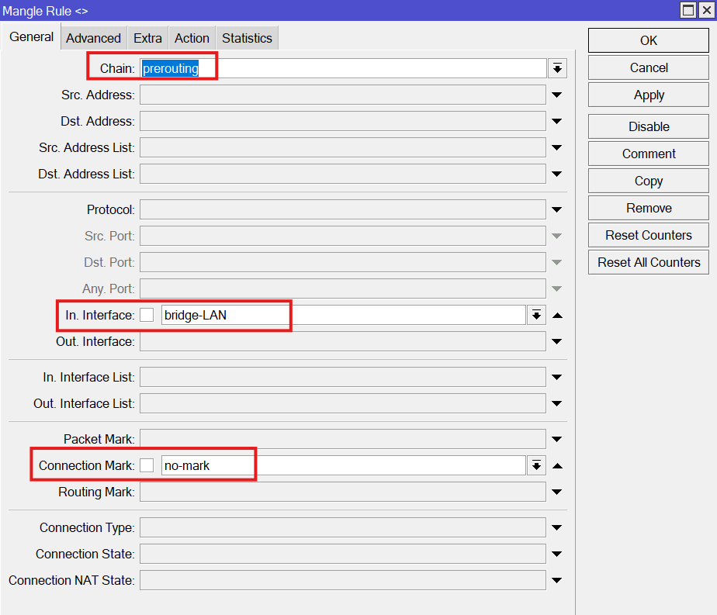
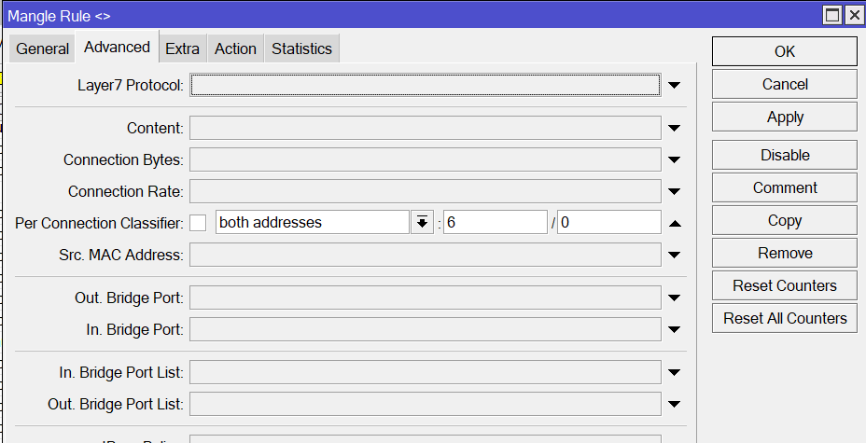
  - cấu hình phân tải cho local PCC.
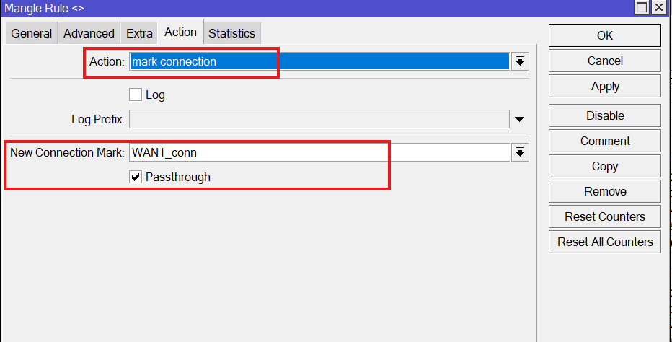

WAN1_conn : tên tự đặt đánh dấu cho biết PCC chia phân tải đi đường WAN 1
WAN2 đến WAN 6 cấu hình tương tự WAN 1 khác ở chổ chia nhóm theo phương thức sau:
WAN 2: 6/1 – WAN 3: 6/2 – WAN 4: 6/3 – WAN 5: 6/4 – WAN 6: 6/5.
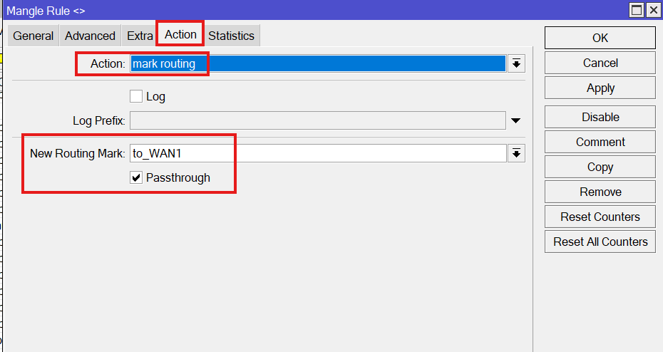
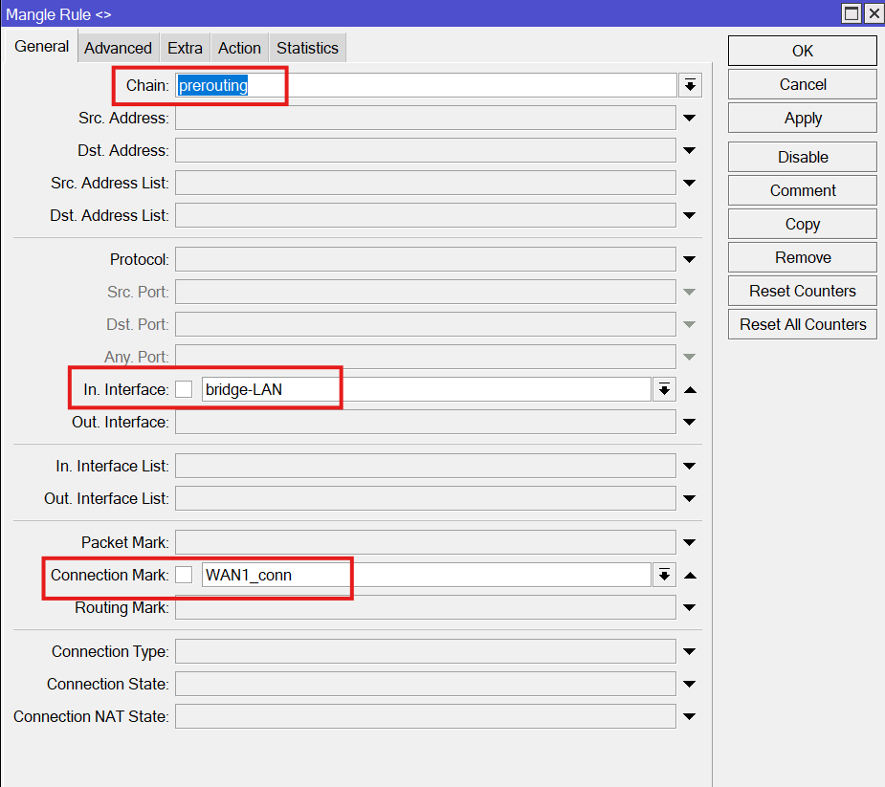
  - Đánh dấu gói tin Vào WAN nào ra WAN đó.

- làm tương tự với các wan 2 đến 6.

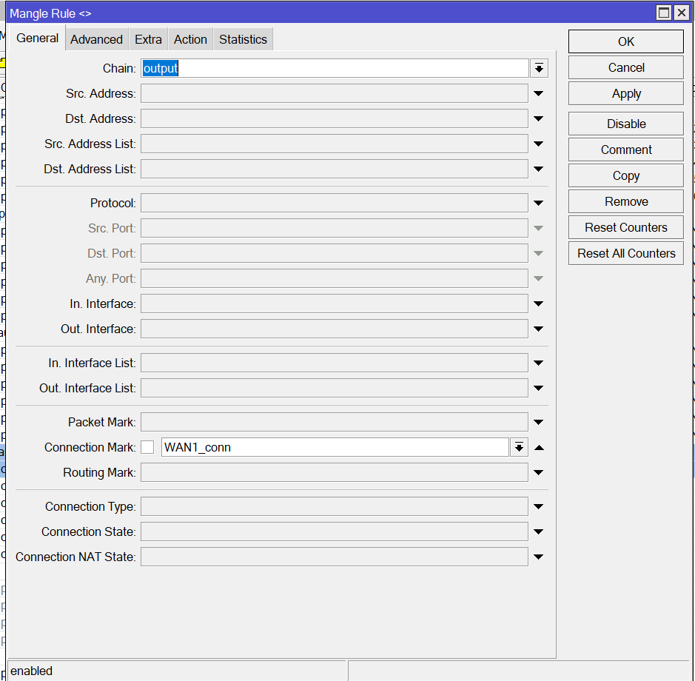
  - cấu hình out cho các wan.



